**汪家村开展学习党的二十届三中全会精神宣讲**

为全面深入学习宣传贯彻党的二十届三中全会精神，4月18日，汪家村党群服务中心召集村干部、部分党员、村民开展党的二十届三中全会精神宣讲会，推动党的二十届三中全会精神走进千家万户，在基层遍地开花。

宣讲会上，汪家村党支部书记围绕党的二十届三中全会，从充分认识学习宣传贯彻党的二十届三中全会精神的重大意义、全面准确学习领会党的二十届三中全会精神、贯彻党的二十届三中全会精神、全面推进乡村振兴方面进行宣讲，把党的二十届三中全会精神的核心要义、党的好政策面对面传递给基层群众，推动大会精神在基层落地生根。

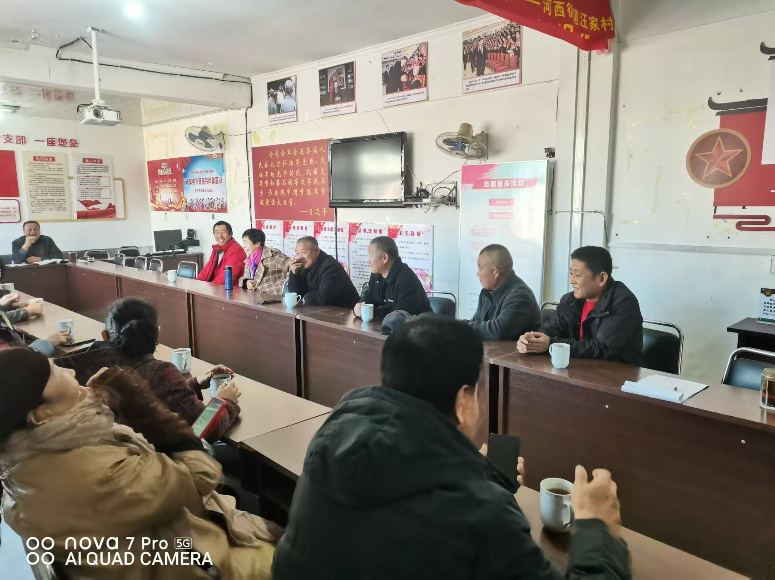

下一阶段，汪家村将系统化、特色化开展学习宣传贯彻党的二十届三中全会精神，引导村干部、党员群众把学习成果转化为干事创业的实际行动，助推党的二十届三中全会精神在汪家村落地见效。